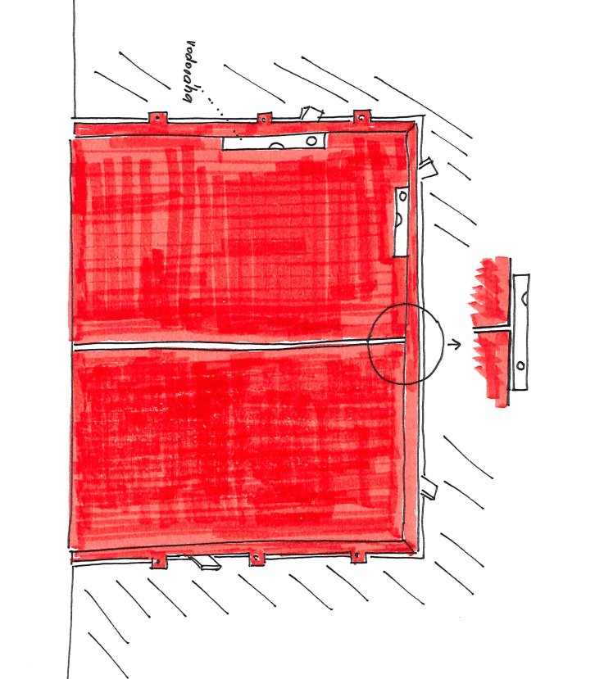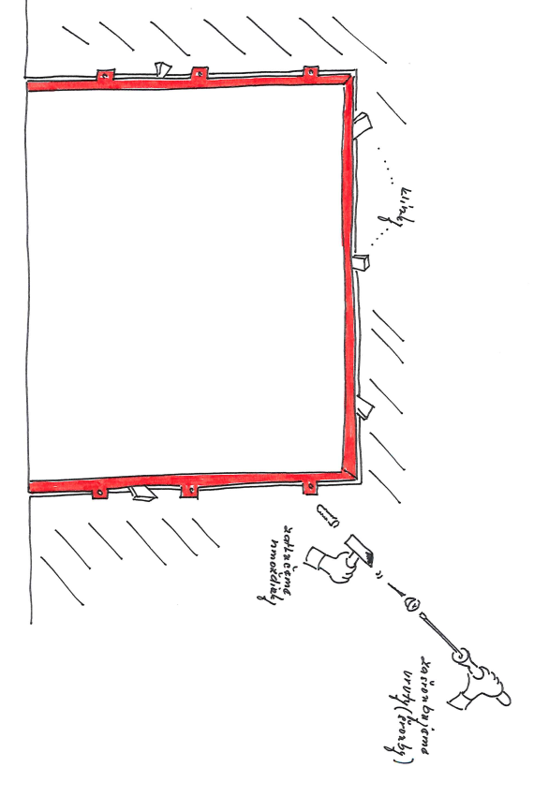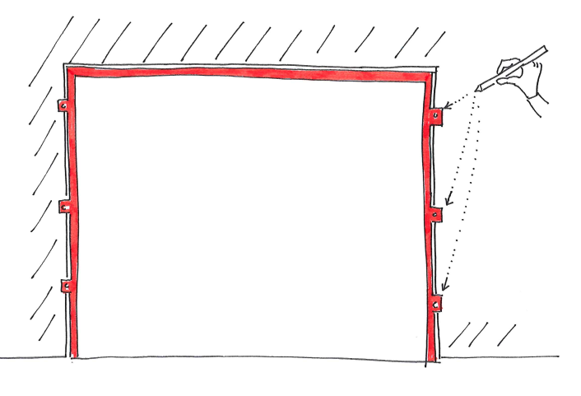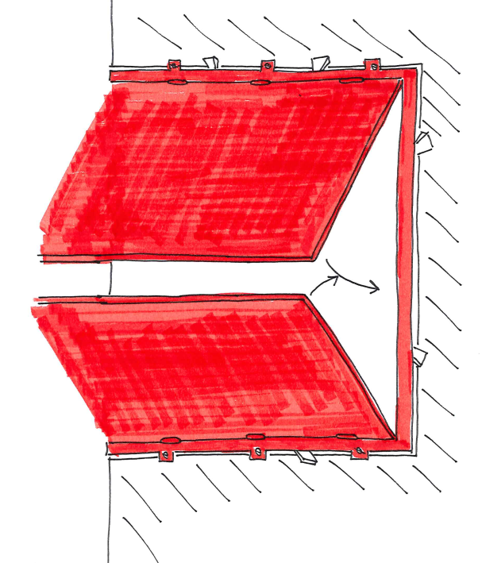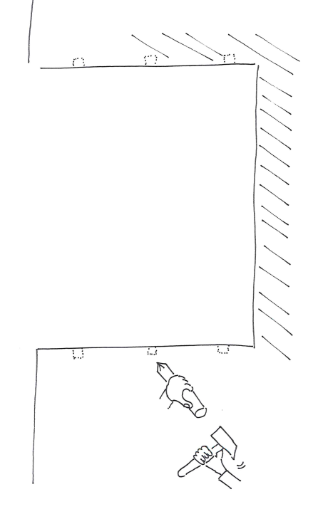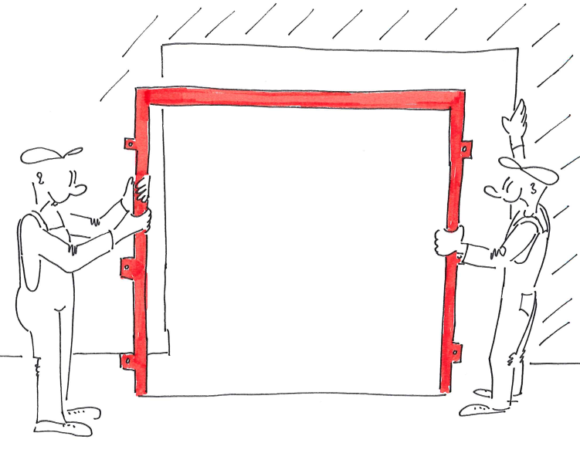

1. Zárubně (rám)opřeme o zeď do přibližné polohy a výšky jeho budoucího zazdění.

8. Stavební otvor utěsníme montážní pěnou nebo speciálním tmelem.

9. Po vytvrdnutí a zaschnutí tmelících prvků můžeme dveře otevřít.

10. Nasadíme kování a seřídíme samozavírač.

6. Nasadíme obě křídla a zavřeme je.

7. Vyrovnáme obě křídla pomocí vodováhy a klínu a poté teprve můžeme přistoupit k fixaci všech platlí pomocí hmoždinek a štůbů.

4. = 1. Vrátíme rám do stavebního otvoru.

5. U dvoukřídlých vrat nahrubo zaklínujeme a v jednom místě zafixujeme hmoždinkou a šroubem.

2. Opíšeme místa kotevních platlí.

3. Vysekáme otvory pro platle v místě opsání a předvrtáme otvory pro hmožnínky.